- Explica que es un archivo. Según la página:
Un archivo o fichero informático es un conjunto de bits que son almacenados en un dispositivo. Unarchivo es identificado por un nombre y la descripción de la carpeta o directorio que lo contiene
https://es.wikipedia.org/wiki/Administrador_de_archivos
¿Qué operaciones de gestión podemos realizar sobre un archivo?
Selecciona 6 de ellas y busca en la shell de GNU Linux y en PowerShell el comando necesario para hacerlo.
Operación | Comando GNU Linux | Comando PowerShell
Copiar | Cp | Copy-Item
Extraer | Tar –xvzf | Expand_Archive
Comprimir | Tar –czvf | Compress-Archive
Imprimir | Ca/more | Out-Printer
Crear | touch | New-Item type file
Eliminar | rm | Remove-Item

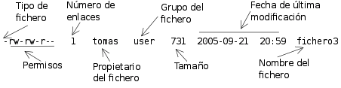
- En un sistema linux, al realizar un ls -l obtenemos los atributos de un fichero. Aquí tienes un ejemplo:

Si hacemos un zoom sobre los permisos tenemos:
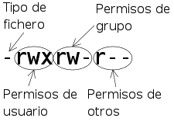
Vemos que el primer carácter representa el tipo de fichero. En la siguiente tabla
Carácter | Tipo
- | fichero normal
d | directorio
l | enlace simbólico
c | fichero de dispositivo de caracteres
b | fichero de dispositivo de bloques
p | tubería
s | socket

Siguiendo el ejemplo explica detalladamente: el nombre del fichero, qué tipo de fichero es, quién es el propietario, número de enlaces, qué permisos tiene y el efecto de los mismos para el usuario propietario, los miembros del grupo y el resto de usuarios

drwxr-xr-x 3 root other 1024 Oct 16 1999 bin

Nombre: bin
TIpo de fichero: directorio
Propietario: root
Enlaces: 3
Tamaño: 1024
Grupo de fichero: Otro
Ultima modificación: OCT 16 1999
Permisos: rwxr-xr-x
Persmisos usuario: rwx read: lectura, write: Escritura, execute, ejecución
Permisos de grupo: Leer y ejecutar, no escribir
Permisos de otros: Leer y ejecutar, no escribri.

- Una de las operaciones que se pueden realizar sobre archivos es el cambio de atributos.
Indica en una distribución GNU Linux que comando utilizarás para cambiar de propietario, cambiar el grupo y modificar los permisos.
Sudo chown <usuario>
Sudo chgrp <grupo><carpeta>
Sudo chmod <permisos><opciones>

